Kompetenz in Luft und Wasser

Nachlese Seminarreihe Geberit & TROX
Geberit Vertriebs GmbH & Co KG, Pottenbrunn, Juli 2023

Die Digitalisierung in der Gebäudetechnik schreitet mit Riesenschritten voran. Sie bietet viele Vorteile für den wirtschaftlichen, ressourcenschonenden und hygienischen Betrieb von Sanitär- und Lüftungssystemen. Eine Seminarreihe von TROX & Geberit im Juni 2023 warf hier einen spannenden Blick auf die aktuelle Situation und die bevorstehenden Entwicklungen.

An vier kompakten Seminarnachmittagen im Juni 2023 in Innsbruck, Graz, Wien und Linz präsentierten die Experten von Geberit und TROX die aktuellen Entwicklungen im Bereich Digitalisierung in der Gebäudetechnik und die Treiber dahinter, sowie Wissenswertes rund um die intelligente Planung und den effizienten Betrieb von technischen Anlagen in Gebäuden. Mehr als 250 interessierte Teilnehmerinnen und Teilnehmer an den vier Seminaren zeigten sich beeindruckt von den Möglichkeiten und Vorteilen, die eine Digitalisierung und Automatisierung in der Gebäudetechnik mit sich bringen.
Digitale Wasserkompetenz
Zum Auftakt des Nachmittags präsentierte Friedrich Singer, Produktmanager Rohrsysteme bei Geberit Österreich, den aktuellen Stand der Normen im Bereich Trinkwasser und Hygiene, einen Ausblick auf deren Entwicklung, sowie die passenden Geberit Hygiene Produktlösungen. Christoph Walch, Produktmanager IoT bei Geberit International, stellte dar, wie Geberit Sanitärsysteme mit Geberit Connect sinnvoll zu einem Hygienesystem vernetzt werden können. Anhand von Praxisbeispielen zeigte er auf, welche Vorteile sich daraus ergeben: von der automatisierten Dokumentation über wirtschaftliches Facilitymanagement bis hin zu Ressourcen- und Energieoptimierung.
Digitale Lüftungskompetenz
Wolfgang Hucek, Geschäftsführer bei TROX Austria, erläutert in seinem Vortrag die Chancen und Herausforderungen, die aufgrund der Weiterentwicklung der EU-Gebäuderichtlinie über die Energieeffizienz (EPBD) in Kürze auf die Branche zukommen. Die EPBD hat die Verwirklichung eines klimaneutralen Gebäudebestands zum Ziel; Energieverbrauch sowie Raumklimaqualität sollen künftig mit smarter Gebäudeautomation überwacht werden. Die dazu notwendige effiziente Lüftungstechnik, wie sie TROX künftig mit dem TROX O_{X} Betriebssystem anbieten wird, stellte Christoph Nowicki, International Business Development Manager Systems bei TROX, in seiner abschließenden Präsentation vor.
Nachdem die spannenden Fragen der interessierten Gäste beantwortet waren, luden die beiden Hersteller zum Ausklang am Buffet ein.

Zitate:
Wolfgang Hucek, TROX: „Um das ambitionierte Ziel der EPBD zu erreichen, muss ab 2030 jeder Neubau ein Null-Emissionsgebäude sein; bestehende Gebäude müssen hinsichtlich ihrer Energieeffizienz verbessert werden. Das wird eine Herausforderung für die Branche, der wir begegnen müssen, zum Beispiel mit unserem TROX O_{X} Betriebssystem. “
Friedrich Singer, Geberit: „Dokumentationspflichten, Betriebskosten, Betriebssicherheit, Hygiene – all das will bei Sanitäranlagen effizient überwacht werden. Geberit Connect ist die zukunftsweisende Plattform zur Vernetzung von Sanitärapparaten, die diese Aufgaben systematisch, digital und automatisiert erfüllt.“

Bildmaterial - Downloadlink
Geberit_Trox_Seminarreihe_2023

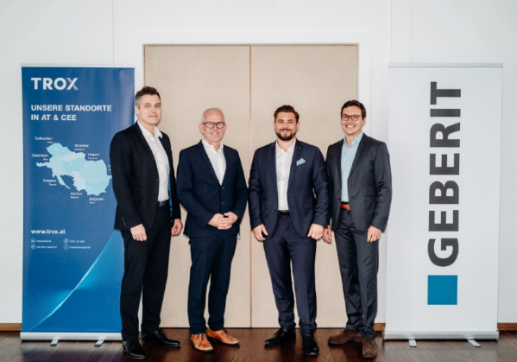 | Die Seminarreihe Kompetenz in Luft & Wasser von Geberit & TROX informierte über die Digitalisierung in der Gebäudetechnik. Die Vortragenden (v.l.n.r.): Wolfgang Hucek/TROX, Friedrich Singer/Geberit, Christoph Nowicki/TROX, Christoph Walch /Geberit  Foto: Geberit / Tobias Singer
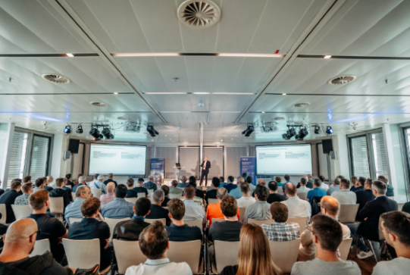
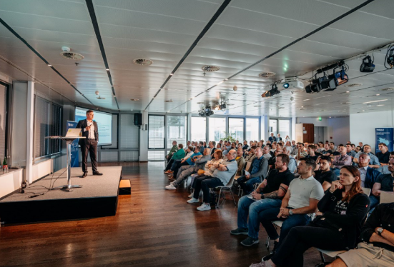

Mehr als 250 Teilnehmerinnen und Teilnehmer besuchten die Seminarreihe „Kompetenz in Luft & Wasser“ von Geberit & TROX.
Foto: Geberit / Tobias Singer

 | Die Teilnehmer des Seminars „Kompetenz in Luft & Wasser“ von Geberit & TROX beim Netzwerken auf der Sonnenterrasse des Veranstaltungsortes in Wien.  Foto: Geberit / Tobias Singer

Weitere Auskünfte erteilt:

Evelyn Sillipp, PR & Media
T 02742/401-3010
M 0664/8177883
evelyn.sillipp@geberit.com

Geberit Vertriebs GmbH & Co KG
Gebertstraße 1, 3140 Pottenbrunn
www.geberit.at

Über Geberit
Die weltweit tätige Geberit Gruppe ist europäischer Marktführer für Sanitärprodukte. Geberit verfügt in den meisten Ländern Europas über eine starke lokale Präsenz und kann dadurch sowohl auf dem Gebiet der Sanitärtechnik als auch im Bereich der Badezimmerkeramiken einzigartige Mehrwerte bieten. Die Fertigungskapazitäten umfassen 26 Produktionswerke, davon 4 in Übersee. Der Konzernhauptsitz befindet sich in Rapperswil-Jona in der Schweiz. Mit rund 12’000 Mitarbeitenden in rund 50 Ländern erzielte Geberit 2022 einen Nettoumsatz von CHF3,4 Milliarden. Die Geberit Aktien sind an der SIX Swiss Exchange kotiert und seit 2012 Bestandteil des SMI (Swiss Market Index).

Über TROX
TROX ist auf dem Weltmarkt führend in der Entwicklung, der Herstellung und dem Vertrieb von Komponenten, Geräten und Systemen zur Belüftung und Klimatisierung von Räumen. Mit 34 Tochtergesellschaften in 29 Ländern auf fünf Kontinenten, 20 Produktionsstätten und weiteren Importeuren und Vertretungen ist das Unternehmen in mehr als 70 Ländern vor Ort. Aktuell erwirtschaftet die TROX GROUP weltweit mit rund 4.600 Mitarbeitern einen Umsatz von ca. 700 Millionen Euro. TROX Austria fungiert als Drehscheibe für alle Geschäfte im CEE Raum und ist neben Österreich auch in Ungarn, Tschechien, Slowakei, Kroatien, Serbien, Bulgarien und Rumänien vertreten; sowie in Slowenien durch erfolgreiche und zuverlässige Partner.
Mehr Informationen unter: www.trox.at

